iU2 Variables Aleatorias

Tabla de contenido

2.3 OBTIENE EL VALOR ESPERADO DE LA VARIABLE ALEATORIA DISCRETA INVOLUCRADA, SIN ERROR DE CONCEPTO EN LOS ELEMENTOS QUE LO INTEGRAN, EVIDENCIANDO EL VALOR DE LA HONRADEZ. 2

2.3.1 Función de densidad discreta 2

2.3.2 Función de densidad conjunta 5

2.3.3 Variables aleatorias independientes 11

2.3.4 ESPERANZA MATEMATICA O VALOR ESPERADO DE UNA VARIABLE ALEATORIA DISCRETA 12

2.3.4 INTERPRETACION DE ESPERANZA O VALOR ESPERADO DE UNA VARIABLE ALEATORIA DISCRETA 14

2.4.5 Definiciones de esperanza matemática (variables aleatorias discretas) 16

2.5 OBTIENE LA VARIANZA DE LA VARIABLE ALEATORIA DISCRETA INVOLUCRADA, SIN ERROR DE CONCEPTO. 16

2.5.1 Propiedades de la esperanza matemática 16

2.5.2 Momentos 22

2.5.3 Varianza de una variable aleatoria 24

2.2 REDACTA EN MEDIA CUARTILLA LA DEFINICION DE VARIABLE ALEATORIA CONTINUA Y DARA UN EJEMPLO DE FENOMENO QUE PRESENTE ESTE TIPO DE VARIABLE. 26

2.4 OBTIENE EL VALOR ESPERADO DE LA VARIABLE ALEATORIA CONTINUA INVOLUCRADA, SIN ERROR DE CONCEPTO. 26

2.6 OBTIENE LA VARIANZA DE LA VARIABLE ALEATORIA CONTINUA INVOLUCRADA, SIN ERROR DE CONCEPTO. 26

## 2.3 OBTIENE EL VALOR ESPERADO DE LA VARIABLE ALEATORIA DISCRETA INVOLUCRADA, SIN ERROR DE CONCEPTO EN LOS ELEMENTOS QUE LO INTEGRAN, EVIDENCIANDO EL VALOR DE LA HONRADEZ.

### 2.3.1 Función de densidad discreta

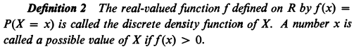



[REF: Hoel, Sidney, Stone, Pág. 54]

La función de densidad de una variable aleatoria discreta X tiene las tres propiedades siguientes:

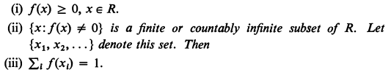

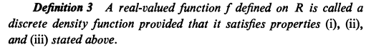

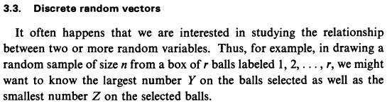

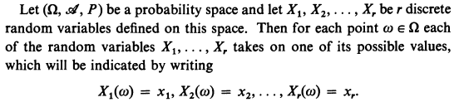





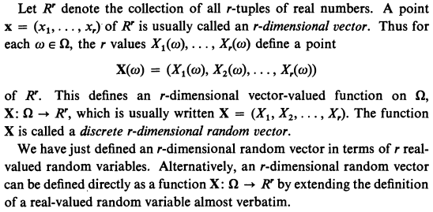

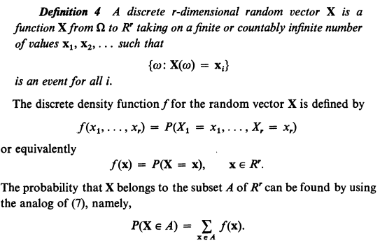

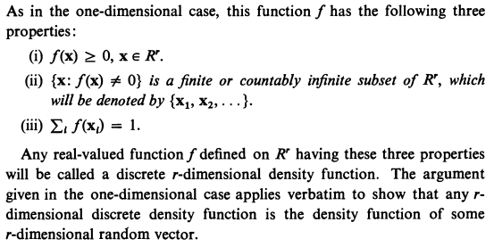

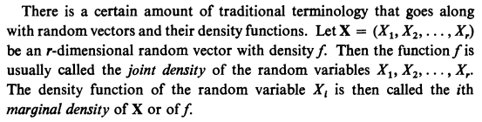

[REF. Hoel, Sidney, Port, Stone, pág. 62]

[REF. Hoel, págs. 15, 31]



### 2.3.2 Función de densidad conjunta

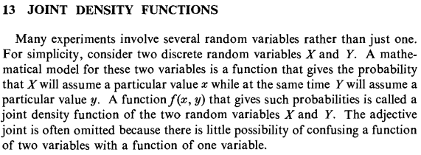

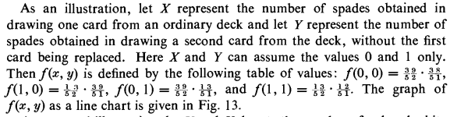

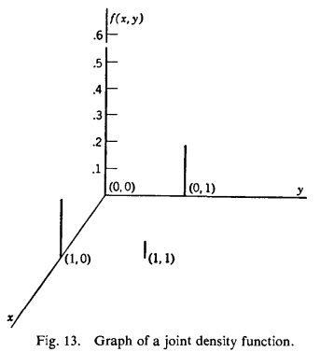

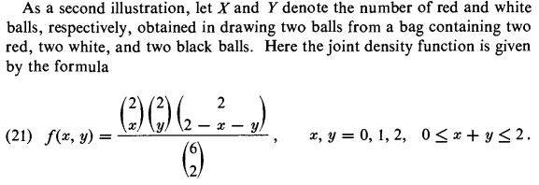

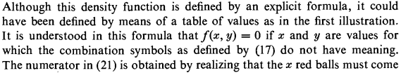



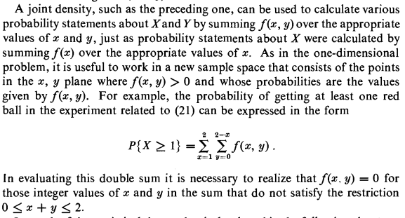

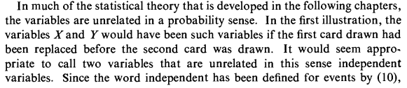

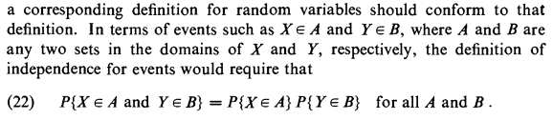

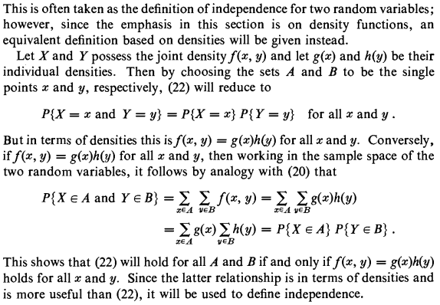

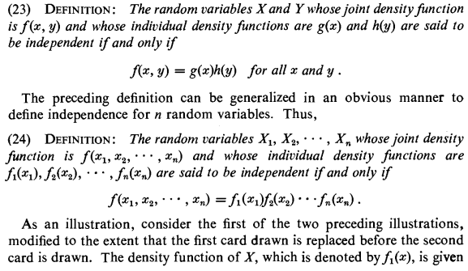

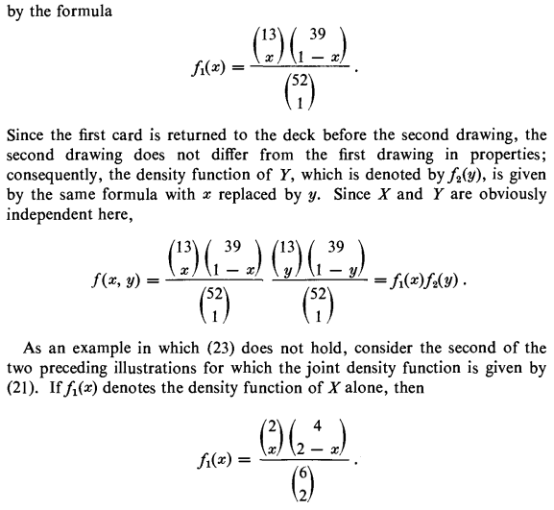

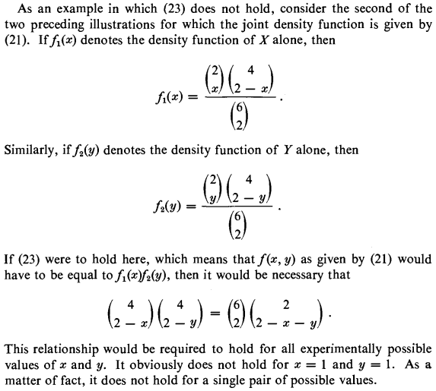

[REF. Hoel, Sidney, Stone, pág. 63]

### 2.3.3 Variables aleatorias independientes

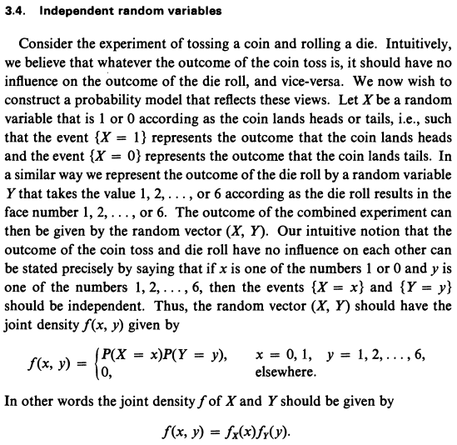

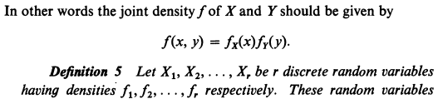

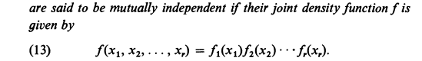

### 2.3.4 ESPERANZA MATEMATICA O VALOR ESPERADO DE UNA VARIABLE ALEATORIA DISCRETA

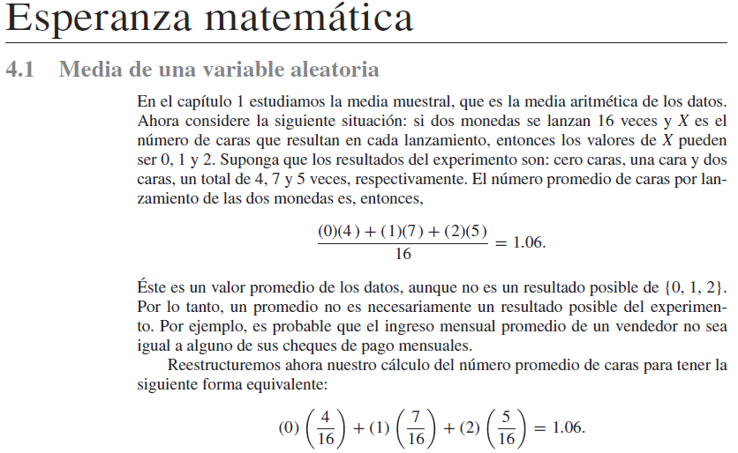

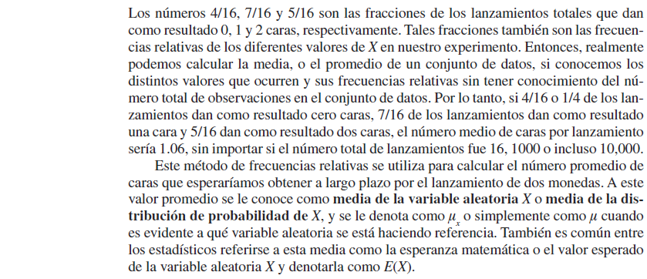

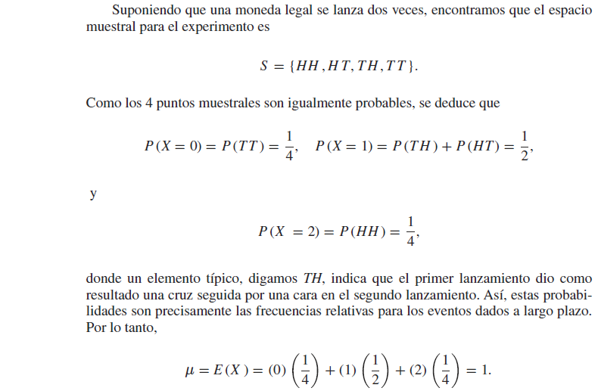

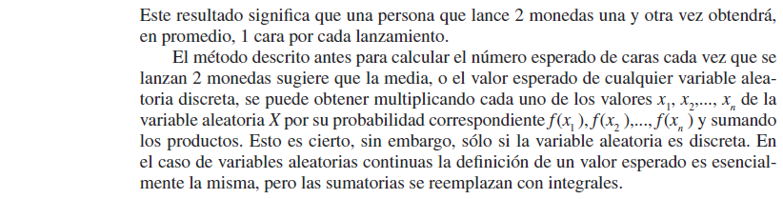

### 2.3.4 INTERPRETACION DE ESPERANZA O VALOR ESPERADO DE UNA VARIABLE ALEATORIA DISCRETA

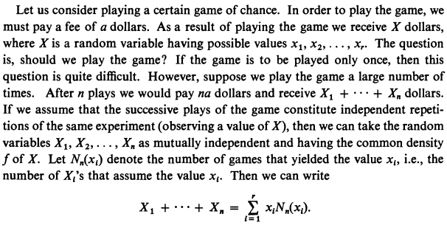

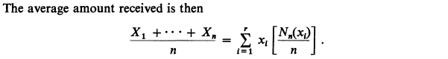

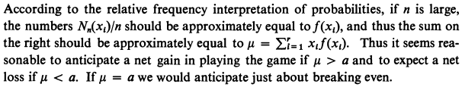

breaking even: salir sin ganar ni perder.

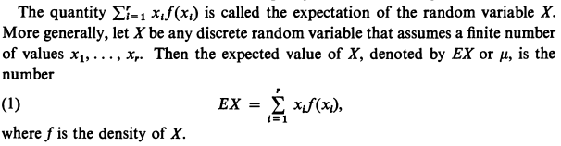



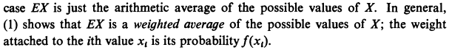

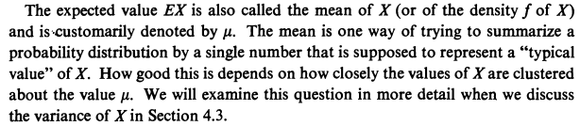

(Section 4.3 Moments, pag. 92 de [Hoel,Port,Stone])

### 2.4.5 Definiciones de esperanza matemática (variables aleatorias discretas)

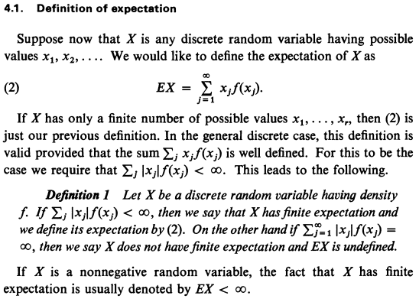

## 2.5 OBTIENE LA VARIANZA DE LA VARIABLE ALEATORIA DISCRETA INVOLUCRADA, SIN ERROR DE CONCEPTO.

### 2.5.1 Propiedades de la esperanza matemática

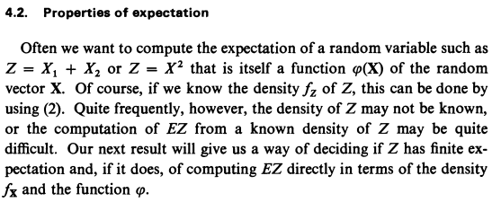

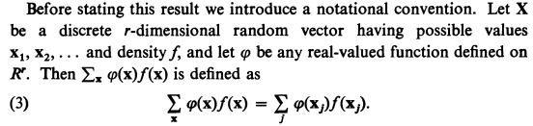

Considérese el siguiente ejemplo:

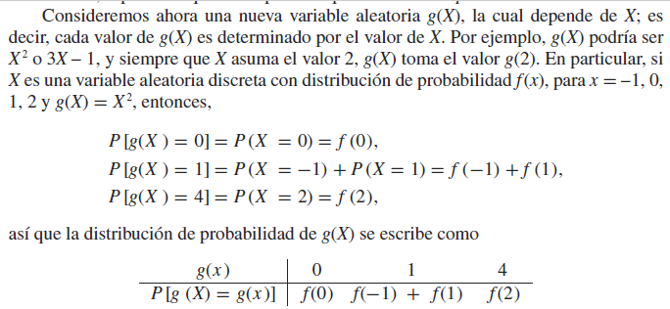

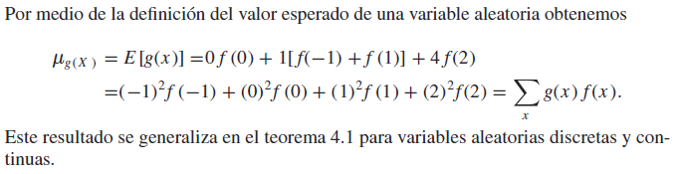

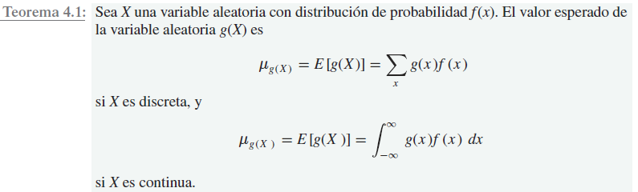

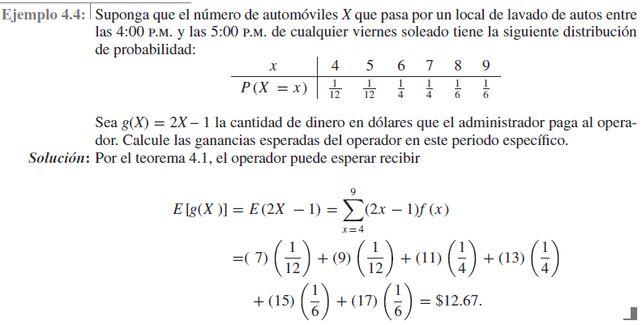

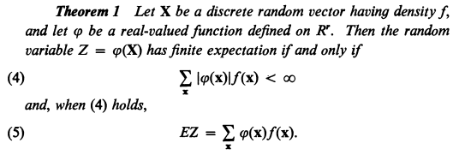

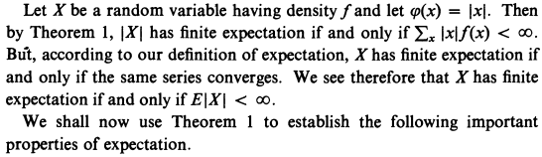

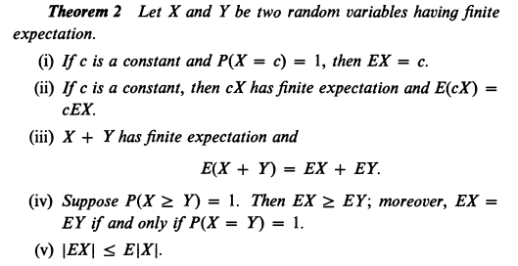

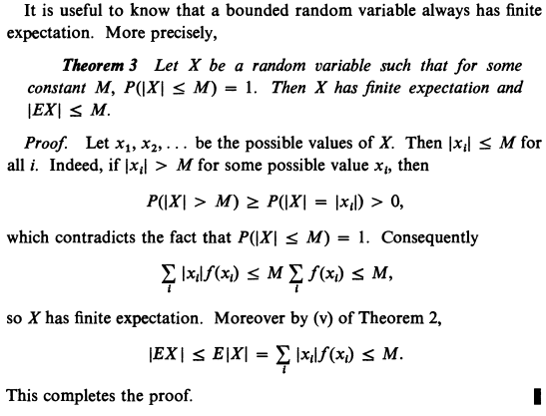

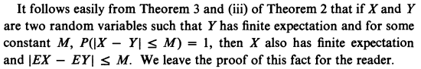

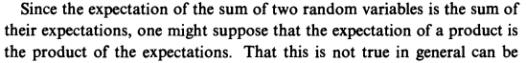

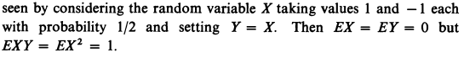

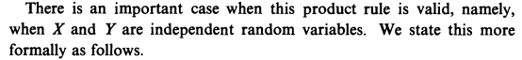

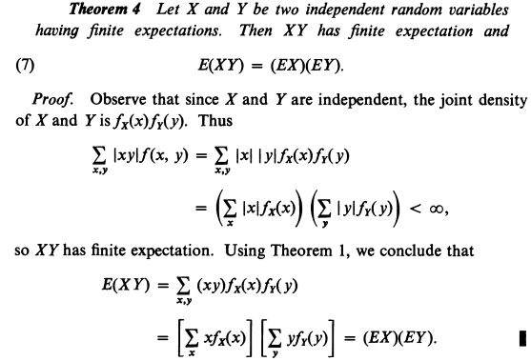

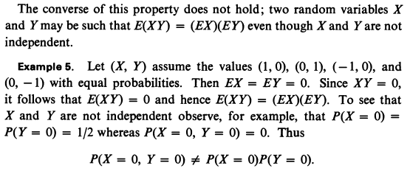

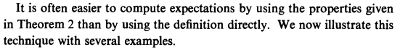

[REF. Hoel, Sidney, Stone, pág. 89]

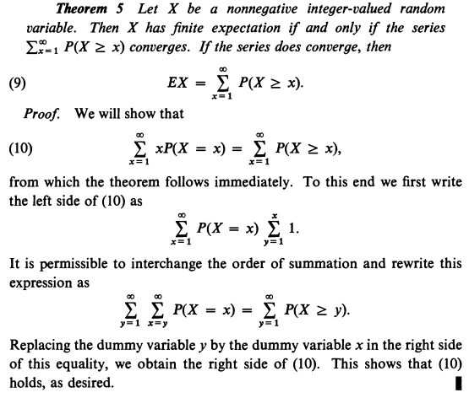

### 2.5.2 Momentos

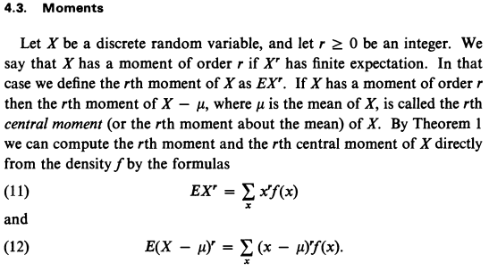

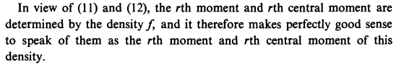

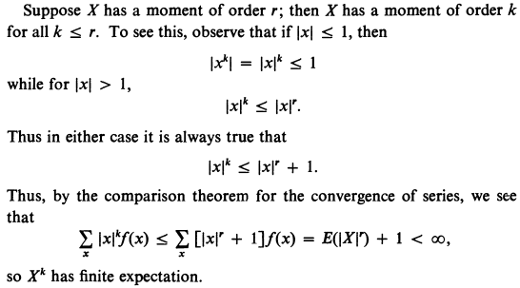

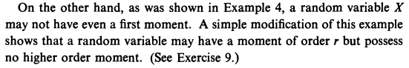

REF. Hoel, Sidney, Stone, pág. 92

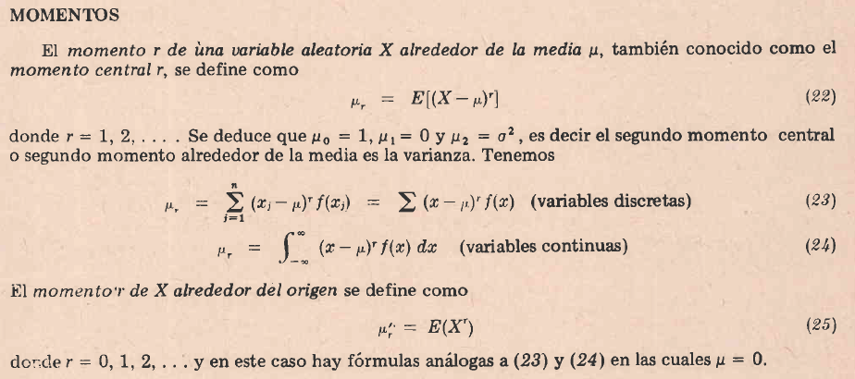

REF. [Spiegel], pag. 79.

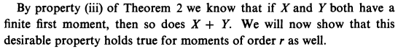





### 2.5.3 Varianza de una variable aleatoria

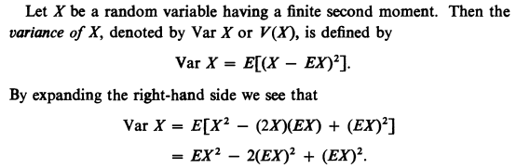

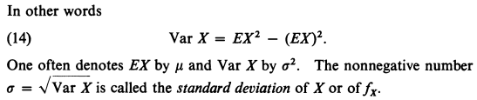

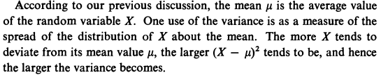

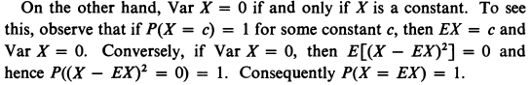

[REF. Hoel, Sidney, Stone, pág.94]

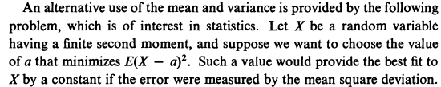

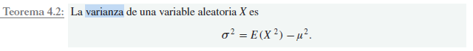

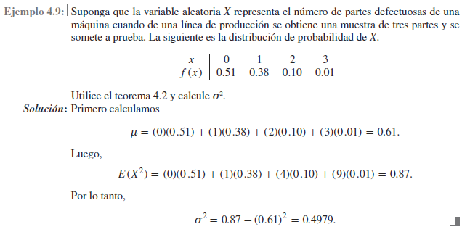

[REF. Walpole, pág. 121]

## 2.2 REDACTA EN MEDIA CUARTILLA LA DEFINICION DE VARIABLE ALEATORIA CONTINUA Y DARA UN EJEMPLO DE FENOMENO QUE PRESENTE ESTE TIPO DE VARIABLE.

## 2.4 OBTIENE EL VALOR ESPERADO DE LA VARIABLE ALEATORIA CONTINUA INVOLUCRADA, SIN ERROR DE CONCEPTO.

## 2.6 OBTIENE LA VARIANZA DE LA VARIABLE ALEATORIA CONTINUA INVOLUCRADA, SIN ERROR DE CONCEPTO.

REFERENCIAS

[Hoel, Sidney, Stone] Hoel, P. G., & Sidney, C. P., & Stone, C. J. (1971). Introduction to Probability Theory (1/a edición). Houghton Mifflin Company.

[Hoel] Hoel, P. G. (1971). Introduction to Mathematical Statistics (4/a edición). John Wiley and Sons.

[Spiegel] Spiegel, M. R. (1976). Probabilidad y Estadística (1/a edición). McGraw Hill S. A. de C. V.